**Description of the interface ‘Analyse sur demande’ :**

The user upload the log file to analyse. The program verify, if the file does not contain ‘FIN ANORMAL’ then it displays the SUCCESS message: ‘Ce travail a terminé avec succés, la chaine ne contient pas d’erreur’;

Else

if it contains ‘FIN ANORMAL’ then it will extract the error code

and search for its description and solution in the DB (table de connaissance : the column ‘Description et action à entreprendre’) and collect these informations (description and solution),

then display the anormal bloc, the description and the solution in a table as following:

|  |  |
| --- | --- |
| L’erreur est dans ce bloc : |  |
| Description et action à entreprendre : | &1 (&2/&3) ERREUR DANS MODULE &4 : CODE RETOUR '&5' - &6/&7 Erreur '&5' dans la fonction FTRANS (programme DC2) à la conversion matricule/nudoss. Vérifiez que le matricule en entrée existe. |

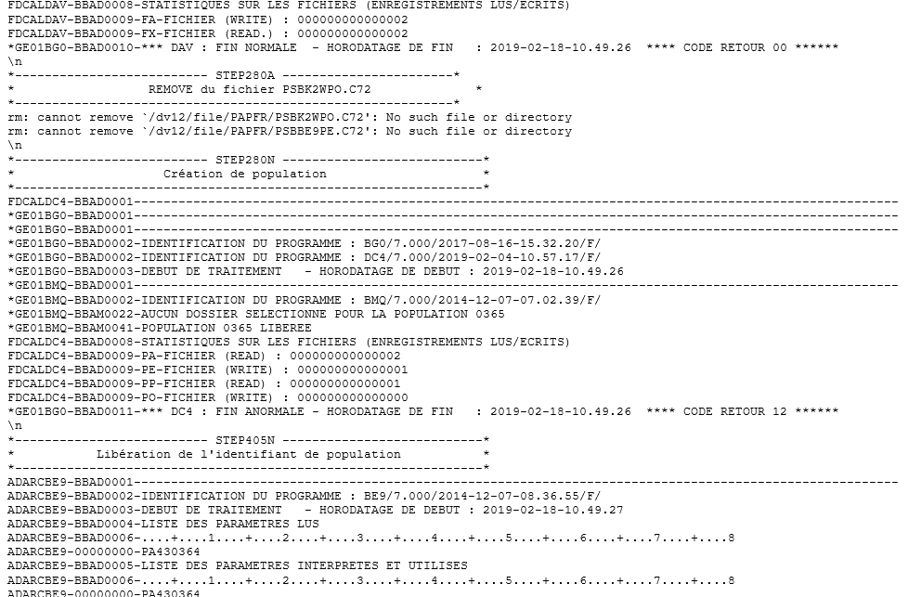

Figure 1: log file

Bloc

Display

The error message

The error code